車椅子対応の福祉車両が増えました
放課後等デイサービスあおぞらは、車椅子をお使いのお子様にもご利用いただいております。
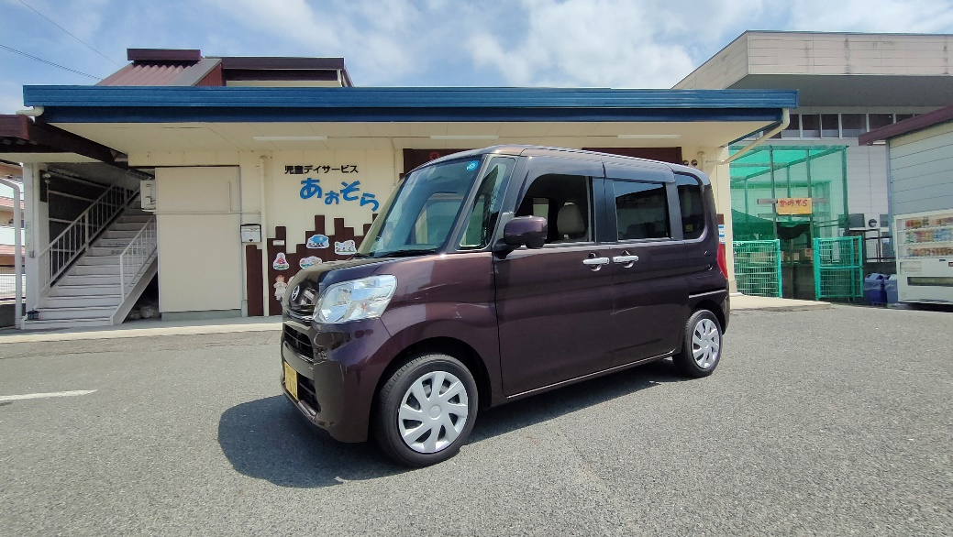
そこで、この度送迎時の乗り降りをより安全に、ご利用者様にも快適に移動していただけるよう車椅子対応の福祉車両を購入しました

後部座席に車椅子のまま乗り込めるタイプの車両になっているので、乗車・降車時もご利用者様に負担なくスムーズな移動が可能になりました。
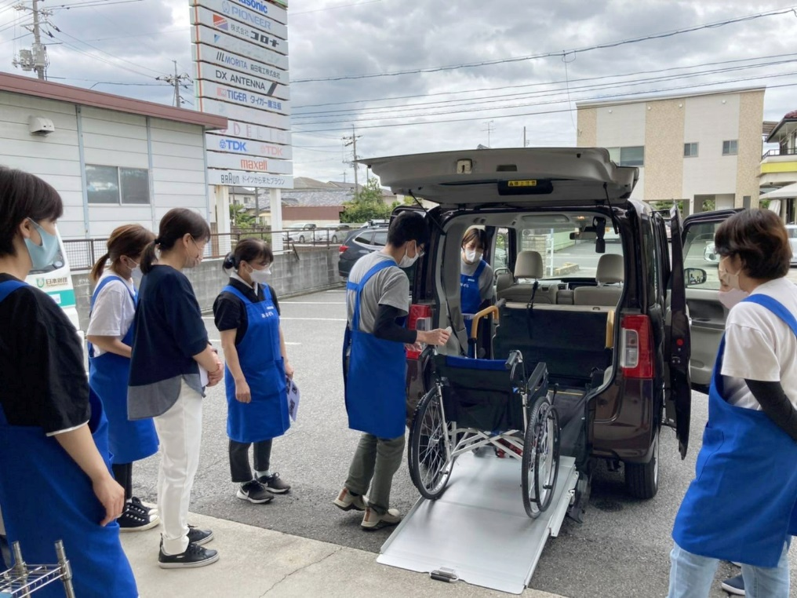
今後も安心してあおぞらをご利用いただけるよう、より一層安全な送迎に努めていきたいと思います。

